Конспект открытого интегрированного занятия в подготовительной группе «Подготовка юных космонавтов» с элементами исследовательской деятельности.
Тема: Космос. Солнечная система.
Цель: развитие у детей интереса к учебно-познавательной деятельности с использованием элементов исследовательской деятельности.
Задачи:
• Образовательные:
- продолжить обучать звуковому анализу слов;
- уточнить представление детей о космосе;
- учить применять знания, умения и навыки, полученные на занятиях, проявлять активный познавательный интерес;
• Развивающие:
- закреплять умение делить слова на части (слоги);
- отвечать на вопрос полным ответом;
- упражнять в работе с деформированными предложениями, подборе схем к предложениям;
- развивать логическое мышление: формировать навыки кодировки и декодировки информации о предмете; закрепить умение детей "читать" знаки - символы, выбирая соответствующий блок из нескольких; производить логические операции;
-развивать способность целенаправленно исследовать, наблюдать, интерес к экспериментированию.
- развивать мыслительную и речевую деятельность, зрительное внимание и восприятие, воображение
• Воспитательные:
- воспитывать самостоятельность, умение понимать учебную задачу и выполнять её самостоятельно;
- воспитывать активность, инициативность; умение работать в коллективе.
Оборудование:
Проектор, предметные картинки: спутник, космонавт, метеорит, комета, ракета, луноход, космодром, звезда, скафандр, астероид; фонетические пеналы, набор «Блоки Дьенеша»,схема задания.
Для опытов – черный картон формат А4,яблоко,рис,горох,грецкий орех, , глобус, настольная лампа.

Предварительная работа:
Беседы о космосе, чтение энциклопедической литературы, познавательные рассказы «Далеко ли до звезд», «Почему солнце светит и греет», «Созвездия». Разгадывание загадок о космосе. Продуктивная деятельность «Космос» - рисование. Просмотр презентаций о космосе.
Ход ООД
- Организационный момент
Звучит космическая музыка. Дети стоят на паласе.
Логопед: Доброе утро, ребята!
Дети: Доброе утро, Наталья Леонидовна.
Логопед:
Собрались все дети в круг
Я твой друг, и ты мои друг.
Крепко за руки возьмёмся.
И друг другу улыбнёмся.
Я улыбнусь вам, а вы улыбнитесь друг другу. Чтобы у нас весь день было хорошее настроение.
Логопед: У нас сегодня гости, давайте повернёмся подарим им своим улыбки и тоже пожелаем доброго утра.
- Введение в тему занятия. Звуковой синтез через анализ.
На экране появляются предметы.
Логопед: Нас сегодня ждёт удивительное путешествие, чтобы узнать куда мы сегодня отправимся, нужно по первым звукам слов составить слово.
Речевой материал: кот, облако, слон, машина, овощи, солнце.
-Космическое путешествие – это непростая задача, нам необходимо как следует подготовиться, сейчас мы отправимся в центры подготовки юных космонавтов, для этого разделимся на две команды.
- Деление на команды. Дифференциация звуков [д], [т] в словах.
Воспитатель: Я раздам каждому из вас карточку с картинкой, если в слове встречается звук [д] – вы занимаете место за первым столом, если звук [т] за вторым.
Взрослый, раздавая картинки, называет слово. Дети по кругу определяют звук.
Речевой материал: спутник, космонавт, метеорит, комета, ракета, луноход, космодром, звезда, скафандр, астероид.
Дети рассаживаются на места за столы. Рядом с каждым столом встает взрослый.
-Теперь придумайте названия своим командам, так чтобы в них были звуки Д, Т.
-Дайте характеристику звука Д, звука Т.
Варианты: «Звездочеты», «Космонавты» - в названиях есть звуки «Д», «Т».
Логопед: Вот мы и попали в центр подготовки юных космонавтов. Прежде чем начать подготовку к полёту, напомним друг другу как мы себя ведём на занятии.
На занятии сижу –
Не шумлю и не кричу,
Руку тихо поднимаю,
Если спросят, отвечаю.
Будем мы всегда стараться
И прилежно заниматься.
- Слоговой анализ. Деление слов на слоги.
Логопед: В путешествии нам пригодятся разные предметы, повезём мы их в трёх разных ракетах.
В первой ракете повезём предметы, в названии которых один слог, во
второй – два слога, а в третьей – предметы, названия которых состоят из трёх слогов. Для этого будем «прохлопывать» слова.
-Отвечать будем по очереди, по одному человеку от команды.
На экране три образа ракет с цифрами 1, 2, 3. И предметы вокруг, после ответа ребёнка, предмет на экране «перемещается» в ракету в качестве самопроверки.
Речевой материал: карандаш, тюбик, скафандр, фонарик, флаг, блокнот.
Воспитатель: Ребята, а зачем космонавтам в космосе эти предметы?
Воспитатель даёт возможность ответить детям, которые не выполняли задание.
- Анализ предложений.
А) Работа с деформированными предложениями.
Логопед: Космонавты порой очень далеко улетают от нашей планеты Земля, поэтому сообщения могут передаваться с помехами. Я предлагаю вам потренироваться расшифровывать послания.
-В предложениях слова поменялись местами, надо составить предложения из слов.
Логопед по очереди задаёт вопрос первой и второй команде.
Речевой материал:
В, космонавт, летит, ракете.
Звезды, светят, небе, на.
В, корабль, космический, полет, отправляется.
Падает, комета, с, неба, хвостатая.
Б) Упражнение «Подбери схему к предложению».
На экране две схемы предложений с обозначенными на ними предлогами.
Логопед: Команда «………», подберите схему к предложению «Космический корабль отправляется в полет». Команда «…..» - вам предложение «С неба падает хвостатая комета».
-Что помогло вам понять какая схема подходит вашему предложению?
- Физкультминутка.
Во время физкультминутки один из взрослых выставляет две доски с развешанными на них разрезными буквами Д, Т.
ДРУГИЕ КАРТИНКИ!!!!
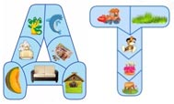
-Каждый космонавт должен быть сильным и выносливым. Предлагаю провести спортивную тренировку. Встанем со своих мест и образуем круг.
Вот выходит на парад дети маршируют пот кругу.
Наш космический отряд.
Руки в стороны - к плечам, и.п.- стоя, ноги вместе, руки к плечам.
Дружно мы покажем вам. 1 - руки в стороны, 2 - и.п. (8-10 р.)
На пояс обе руки ставим и.п. - стоя, руки на поясе, ноги на ширине плеч
И наклоны выполняем. наклоны вправо и влево.
Руки за голову - и вот и.п. - стоя, руки за голову, ноги на ширине плеч
Наклоняемся вперед. наклоны вперед, держа спину прямо.
Приседаем и встаем и.п. - стоя, руки на поясе. 1 - присесть, руки вперед,
И ничуть не устаем. 2 - и.п.
- Позиционный анализ слов.
Взрослые встают рядом с двумя командами и контролируют выполнение задания каждой командой, регулирует участие всех детей.
Логопед: А теперь команда «….» подойдет к этой доске, а команда «…» к этой. Ваша задача определить место звуков Д и Т в словах, расположите картинки под нужной «решёткой».
-Как вы думаете, почему первой команде не попались слова, где звук [д] в конце?
- Связь звуков и букв.
Логопед: а теперь попробуйте расположить картинки так, чтобы у первой команды получилась буква Д, а у второй буква Т.
В этот момент один из взрослых раскладывает фонетические пеналы за столами.
- Полный звуковой анализ слов.
Логопед: Осталось последнее задание и вы будете готовы отправиться к космос. Как называется планета, на которой мы живём? Составим схему слова Земля. 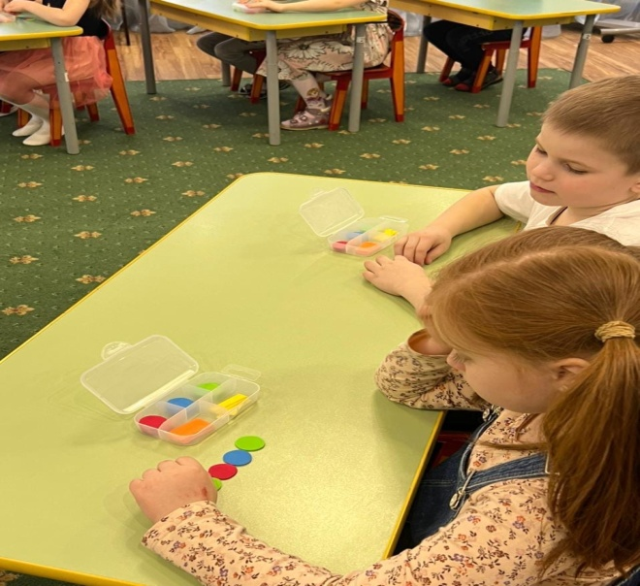
Логопед: Вы молодцы! Выполнили все задания и теперь точно готовы к космическому полёту. Мы отправляемся с планеты Земля. А на чём же мы полетим?
На корабле воздушном,
Космическом, послушном,
Мы, обгоняя ветер,
Несемся на...
- Физкультминутка «Я ракета».

11.Конструирование из блоков Дьенеша « Ракета».
Дети стоят у проектора. На экране схема.
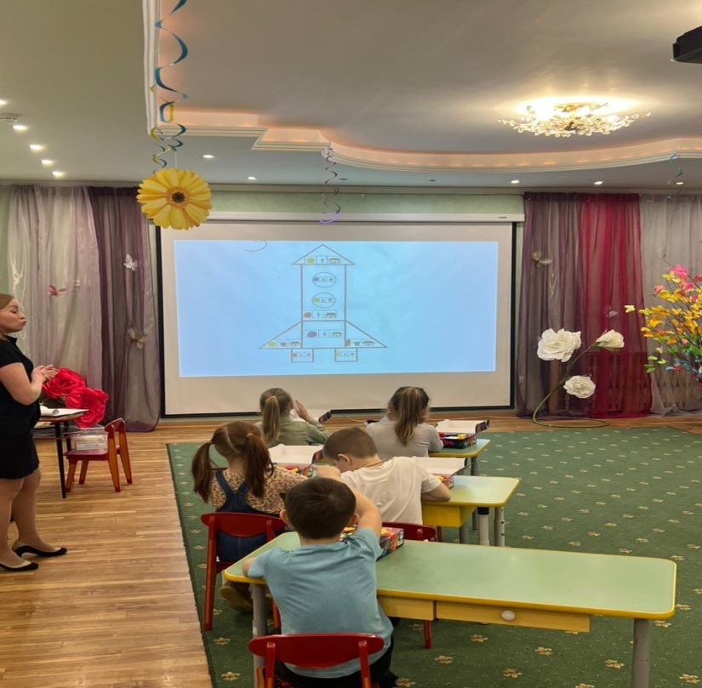
Воспитатель:
- Чтобы оказаться в космическом пространстве, нам необходимо сконструировать ракету. Схема модели ракеты на экране. Посмотрите внимательно, какие детали нам нужны для постройки ракеты.(Дети проходят за стол и начинают конструировать ракету по схеме).
Дети выходят на палас.
-Ракеты готовы! Взлетаем! Выключается свет ,звучит звук взлета ракеты.

(Слайд космос)
-Вот мы и в космосе!
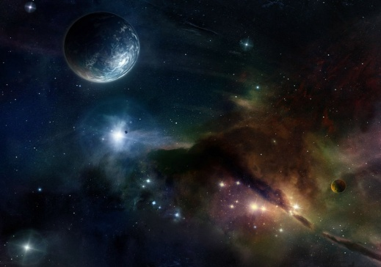
Во время конструирования логопед готовит материалы для исследовательской деятельности.
12. Исследовательская деятельность.

Воспитатель: Кто может сказать,, где живет Земля? (Ответы, рассуждения детей)
- Земля живет в Солнечной системе. А что такое Солнечная система?
Дети: Это солнце, вокруг которого вращаются восемь планет, множество карликовых планет- астероидов и комет.
Воспитатель: Но Земля — это не единственная планета в космосе, которая «дружит» с Солнцем. Земля — это одна из планет большой Солнечной семьи.
Слайд Солнечная система. На экране появляется изображение «Солнечной системы»
. 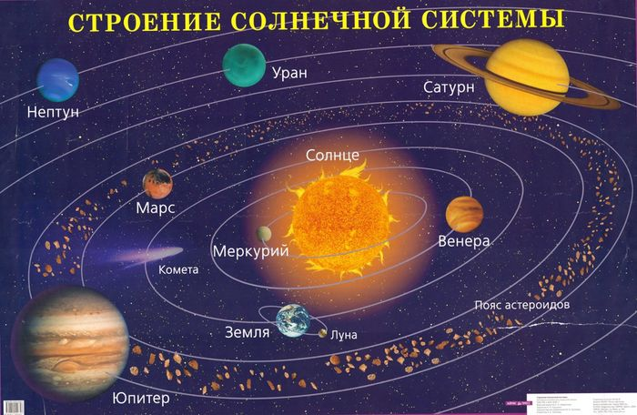

Воспитатель: Для того, чтобы представить размер солнца и планет солнечной системы, мы составим солнечную систему.
- Возьмите лист бумаги с изображением Солнечной системы, чашку с предметами, которые заменят нам планеты.
Солнце - яблоко
1. Меркурий - горох
2. Венера - рис
3. Земля - рис
4. Марс -горох
5. Юпитер – грецкий орех
6. Сатурн - ракушка
7. Уран - фасоль
8. Нептун - фасоль

13. Опыт «Звезды светят постоянно».

Воспитатель:
Посмотрю сейчас на небо
Я в огромный телескоп
И увижу то, что раньше
Я увидеть бы не смог.
Что можно увидеть глядя в телескоп?
(Слайд 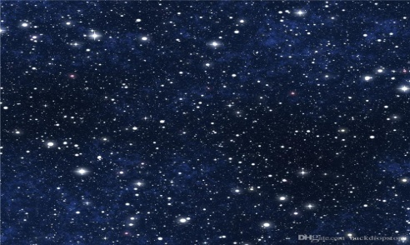звездное небо).
-Что вы видите на экране? Ответы детей.
Ребята, как вы думаете когда светят звезды?.(Ответы и рассуждения детей).
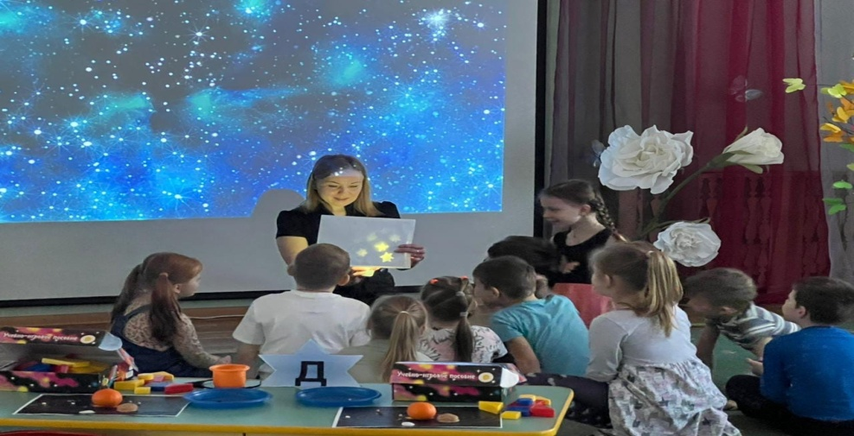

Ход опыта (показывает воспитатель, дети только наблюдают).
-Делаем несколько круглых отверстий в картоне размера А5. Кладем этот картон в конверт. Находясь в светлой комнате, возьмите в одну руку конверт с картоном, а в другую – фонарик. Включите фонарик и на расстоянии 5 см посвятите на обращенную к вам сторону конверта, потом на другую сторону.
Итог опыта: дырки в картонке не видны через конверт, когда вы светите фонариком на освещенную к вам сторону конверта, но становится хорошо заметными, когда свет от фонаря направлен с другой стороны конверта, прямо на вас. Как вы думаете почему? (ответы детей)
В освещенной комнате свет проходит через дырки в картонке независимо от того, где находится зажженный фонарик, но видно становится их тогда, когда дырка, благодаря проходящему через нее свету, начинает выделиться на черном фоне. Со звездами происходит то же самое. Днем они светят тоже, но небо становится настолько ярким из-за солнечного света, что свет звезд затмевается. Лучше всего смотреть на звезды в безлунные ночи и подальше от городских огней.
14.Подведение итогов.
Логопед: Вы сегодня прошли отличную подготовку юных космонавтов, хорошо справились со всеми заданиями.
Воспитатель: У нас получилось удивительно путешествие по солнечной системе, но пора возвращаться. Давайте встанем и скажем волшебные слова:
Вокруг себя вы обернитесь
И на Землю вновь вернитесь,
Дружно за руки возьмемся
И гостям мы улыбнемся.
15.Рефлексия.
Воспитатель: Наше путешествие подходит к концу. Что вам понравилось больше всего?
Воспитатель предлагает детям звездочки.
- Если вы занимались хорошо, и думаете, что со всеми заданиями справились, берете «золотую звездочку», а кто считает, что с чем- то не справился, те берут «серебряную звездочку».

